Министерство образования Республики Беларусь
Учреждение образования «Белорусский государственный университет информатики и радиоэлектроники»

Факультет информационных технологий и управления
Кафедра интеллектуальных информационных технологий
Дисциплина: Аппаратное обеспечение интеллектуальных систем

ОТЧЁТ
о выполнении лабораторной работы №1
на тему:

«Представление числовой информации и выполнение в ЭВМ арифметических операций над числами, представленными в разных формах и кодах»

Выполнил: гр.421702 Сечейко Н.В.

Проверил: Захаров В.В.

Минск 2026
ЦЕЛЬ
Изучить механизмы представления целых и дробных чисел в двоичной системе счисления, освоить алгоритмы арифметических операций (сложение, вычитание, умножение, деление) в прямом, обратном и дополнительном кодах, а также реализовать сложение чисел в формате с плавающей запятой. Реализовать программу, которая будет уметь выполнять заданный вариант арифметических операций в соответствии с алгоритмами, приведенными в данном методическом материале.

ЗАДАНИЕ
Составить и проверить программу, обеспечивающую выполнение следующих задач:
- Перевод из десятичной системы счисления в двоичную и выполнение сложения/вычитания чисел Х1 и Х2 в прямом, дополнительном и обратном кодах всех вариантов слагаемых (+/+; +/-; -/+; -/-).
- Выполнить умножение модулей двух чисел Х1 и Х2 (значения чисел взять из соответствующих вариантов задания №1), определить знаки произведения для всех вариантов знаков сомножителей.
- Выполнить деление модуля числа Х1 на модуль числа Х2 (значения чисел взять из соответствующих вариантов задания №1). Результат округлить до 5 разрядов. Определить знаки частного для всех вариантов знаков делимого (Х1) и делителя (Х2).
- Выполнить сложение двух чисел Х1 и Х2, представленных в форме с плавающей точкой.

ВАРИАНТ

Номер: 24

± [X1] = 13

± [X2] = 26

Р1 = 0,100

Р2 = 0,101

ХОД РАБОТЫ

Задание №1: Сложение в различных кодах

Алгоритмы выполнения:

- Прямой код (ПК): Если знаки чисел совпадают, выполняется сложение модулей. Если знаки разные, программа определяет большее по модулю число и вычитает из него меньшее, присваивая результату знак большего.
- Обратный код (ОК): Выполняется побитовое сложение. Если возникает перенос из знакового (старшего) разряда, реализуется циклический перенос - единица прибавляется к младшему разряду суммы.
- Дополнительный код (ДК): Выполняется побитовое сложение. Перенос из знакового разряда игнорируется (отбрасывается).

Результаты выполнения программы для заданных X1 и X2:

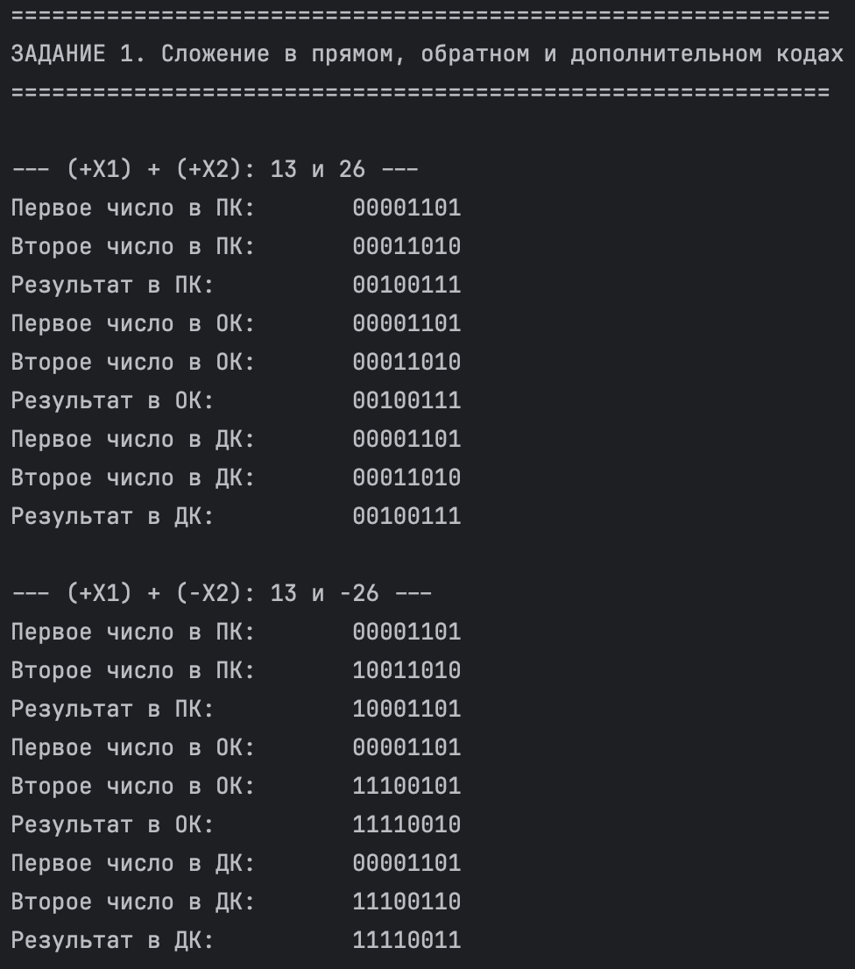
Рис. 1.1 – Результаты арифметических операций в ПК, ОК и ДК

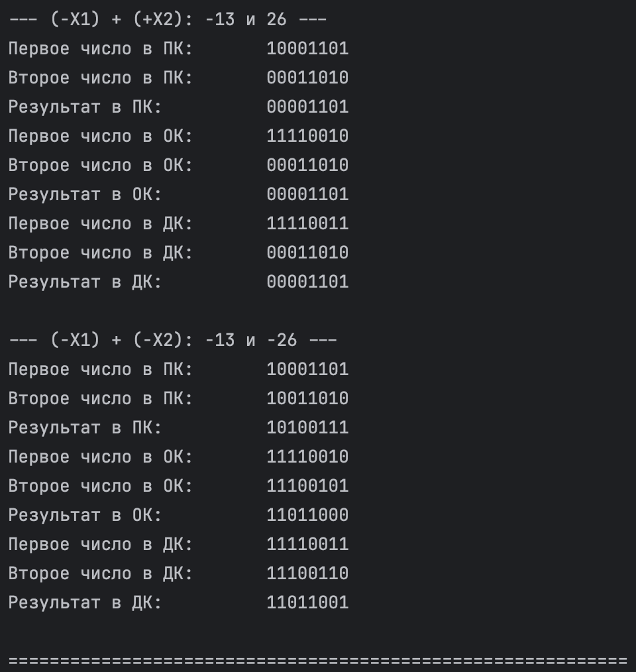
Рис. 1.2 – Результаты арифметических операций в ПК, ОК и ДК

Задание №2: Умножение модулей

Умножение реализовано методом сложения со сдвигом. Программа проходит по битам множителя (X2): если текущий бит равен 1, к сумме прибавляется множимое (X1), сдвинутое влево на соответствующее количество позиций.
Знак результата определяется сравнением знаков сомножителей: если они совпадают, произведение положительное, если различаются - отрицательное

Результат работы программы:

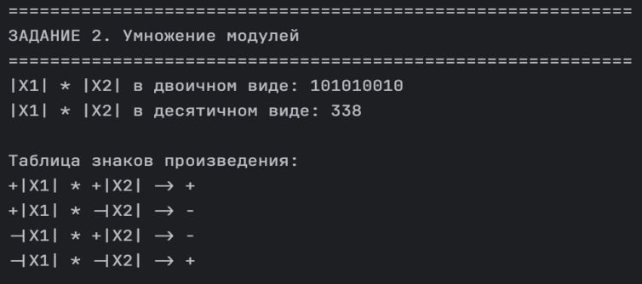
Рис. 2 – Умножение модулей и таблица знаков

Задание №3: Деление модулей

Деление реализовано алгоритмом восстановления остатка. Программа находит целую часть, а затем вычисляет 5 бит дробной части, последовательно умножая остаток на 2 и сравнивая его с делителем.

Результат работы программы:
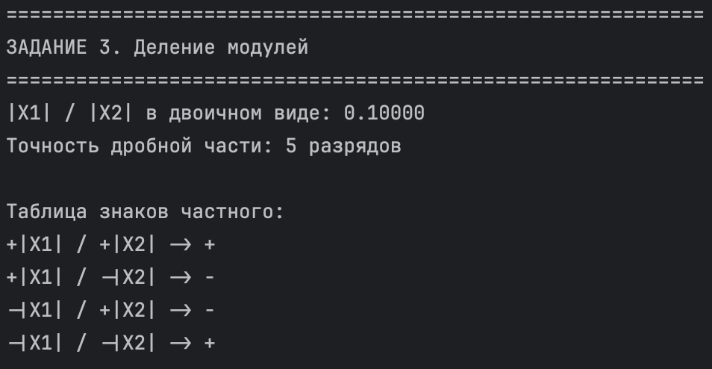
Рис. 3 – Деление модулей и таблица знаков

Задание №4: Сложение с плавающей точкой

Для чисел с плавающей точкой использованы фиксированные порядки P1=4 и P2=5.
Алгоритм сложения:
- Сравнение порядков. Так как P2>P1, выполняется выравнивание порядков по большему (P2).
- Мантисса числа X1​ сдвигается вправо на разность порядков (5-4=1 бит).
- Производится сложение выровненных мантисс.
- Результат формируется в виде М·B^{P} .

Результат работы программы:

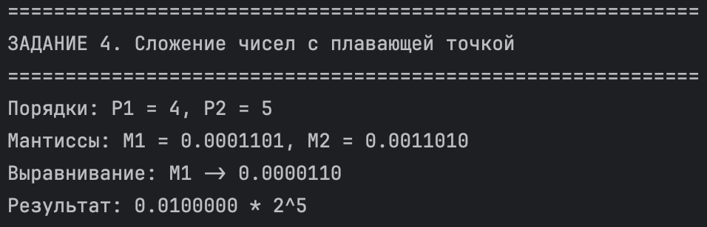
Рис. 4 – Сложение в форме с плавающей запятой

ВЫВОД

В ходе лабораторной работы изучены методы представления целых и вещественных чисел в памяти ЭВМ. На практике было проанализировано выполнение арифметических операций в различных кодах. Установлено, что дополнительный код является наиболее рациональным для реализации операций сложения и вычитания, так как позволяет использовать общий алгоритм для чисел с разными знаками и исключает необходимость циклического переноса единицы, характерного для обратного кода. Прямой код, несмотря на сложность при сложении, оказался удобен для операций умножения и деления, где работа ведется с модулями чисел. Также при реализации арифметики с плавающей точкой была рассмотрена необходимость выравнивания порядков, что требует сдвига мантиссы и может влиять на точность вычислений. Написание программы позволило наглядно смоделировать побитовую работу процессора и закрепить понимание машинной арифметики.

Приложение 1

import sys
BIT_COUNT = 8
VALUE_BITS = BIT_COUNT - 1
VARIANT = 24
DEFAULT_X1 = 13
DEFAULT_X2 = 26
ORDER_1 = 4
ORDER_2 = 5
def make_equal_length(a, b):
size = max(len(a), len(b))
return a.zfill(size), b.zfill(size)
def add_bits(a, b):
a, b = make_equal_length(a, b)
carry = 0
answer = ""
for i in range(len(a) - 1, -1, -1):
current_sum = int(a[i]) + int(b[i]) + carry
answer = str(current_sum % 2) + answer
carry = current_sum // 2
return answer, carry
def subtract_bits(a, b):
result = ""
borrow = 0
for i in range(len(a) - 1, -1, -1):
difference = int(a[i]) - int(b[i]) - borrow
if difference < 0:
difference += 2
borrow = 1
else:
borrow = 0
result = str(difference) + result
Продолжение на следующей странице
return result
def to_direct_code(number):
sign = "0" if number >= 0 else "1"
value = abs(number)
if value == 0:
binary_value = "0"
else:
binary_value = ""
while value > 0:
binary_value = str(value % 2) + binary_value
value //= 2
binary_value = binary_value.zfill(VALUE_BITS)
return sign + binary_value
def to_reverse_code(direct_code):
sign = direct_code[0]
if sign == "0":
return direct_code
result = sign
for bit in direct_code[1:]:
result += "1" if bit == "0" else "0"
return result
def to_additional_code(direct_code):
reverse_code = to_reverse_code(direct_code)
if reverse_code[0] == "0":
return reverse_code
sign = reverse_code[0]
value = reverse_code[1:]
value, carry = add_bits(value, "1")
if len(value) > VALUE_BITS:
value = value[-VALUE_BITS:]
return sign + value
Продолжение на следующей странице
def add_direct_codes(first_code, second_code):
first_sign = first_code[0]
second_sign = second_code[0]
first_value = first_code[1:]
second_value = second_code[1:]
if first_sign == second_sign:
result_value, carry = add_bits(first_value, second_value)
if carry == 1 or len(result_value) > VALUE_BITS:
return "Переполнение"
return first_sign + result_value
if first_value == second_value:
return "0" + "0" * VALUE_BITS
if first_value > second_value:
result_value = subtract_bits(first_value, second_value)
return first_sign + result_value
result_value = subtract_bits(second_value, first_value)
return second_sign + result_value
def add_reverse_codes(first_code, second_code):
result, carry = add_bits(first_code, second_code)
if carry == 1:
result, extra_carry = add_bits(result, "1")
if extra_carry == 1:
result = result[-BIT_COUNT:]
return result[-BIT_COUNT:]
def add_additional_codes(first_code, second_code):
result, carry = add_bits(first_code, second_code)
return result[-BIT_COUNT:]
def multiply_modules(first_code, second_code):
first_module = first_code[1:]
second_module = second_code[1:]
result = "0"
for shift, bit in enumerate(reversed(second_module)):
if bit == "1":
shifted_value = first_module + "0" * shift
Продолжение на следующей странице
result, carry = add_bits(result, shifted_value)
if carry == 1:
result = "1" + result
sign = "+" if first_code[0] == second_code[0] else "-"
return sign, result
def divide_modules(first_code, second_code, precision=5):
first_value = int(first_code[1:], 2)
second_value = int(second_code[1:], 2)
sign = "+" if first_code[0] == second_code[0] else "-"
if second_value == 0:
return sign, "Деление на ноль невозможно"
integer_part = first_value // second_value
remainder = first_value % second_value
integer_binary = bin(integer_part)[2:]
fraction_binary = ""
for _ in range(precision):
remainder *= 2
if remainder >= second_value:
fraction_binary += "1"
remainder -= second_value
else:
fraction_binary += "0"
return sign, integer_binary + "." + fraction_binary
def add_float_values(first_direct_code, second_direct_code):
first_mantissa = first_direct_code[1:]
second_mantissa = second_direct_code[1:]
print(f"Порядки: P1 = {ORDER_1}, P2 = {ORDER_2}")
print(f"Мантиссы: M1 = 0.{first_mantissa}, M2 = 0.{second_mantissa}")
difference = ORDER_2 - ORDER_1
if difference > 0:
shifted_first = "0" * difference + first_mantissa[:-difference]
Продолжение на следующей странице
shifted_second = second_mantissa
result_order = ORDER_2
print(f"Выравнивание: M1 -> 0.{shifted_first}")
elif difference < 0:
difference = abs(difference)
shifted_first = first_mantissa
shifted_second = "0" * difference + second_mantissa[:-difference]
result_order = ORDER_1
print(f"Выравнивание: M2 -> 0.{shifted_second}")
else:
shifted_first = first_mantissa
shifted_second = second_mantissa
result_order = ORDER_1
print("Выравнивание не требуется")
result_mantissa, carry = add_bits(shifted_first, shifted_second)
if carry == 1:
result_mantissa = result_mantissa[-VALUE_BITS:]
return f"0.{result_mantissa} * 2^{result_order}"
def print_code_operation(first_number, second_number, title):
print(f"\n--- {title}: {first_number} и {second_number} ---")
first_direct = to_direct_code(first_number)
second_direct = to_direct_code(second_number)
direct_result = add_direct_codes(first_direct, second_direct)
first_reverse = to_reverse_code(first_direct)
second_reverse = to_reverse_code(second_direct)
reverse_result = add_reverse_codes(first_reverse, second_reverse)
first_additional = to_additional_code(first_direct)
second_additional = to_additional_code(second_direct)
additional_result = add_additional_codes(first_additional, second_additional)
print(f"Первое число в ПК: {first_direct}")
print(f"Второе число в ПК: {second_direct}")
print(f"Результат в ПК: {direct_result}")
print(f"Первое число в ОК: {first_reverse}")

Продолжение на следующей странице
print(f"Второе число в ОК: {second_reverse}")
print(f"Результат в ОК: {reverse_result}")
print(f"Первое число в ДК: {first_additional}")
print(f"Второе число в ДК: {second_additional}")
print(f"Результат в ДК: {additional_result}")
def print_sign_table_for_multiplication():
print("\nТаблица знаков произведения:")
signs = [
("+", "+", "+"),
("+", "-", "-"),
("-", "+", "-"),
("-", "-", "+")
]
for first_sign, second_sign, result_sign in signs:
print(f"{first_sign}|X1| * {second_sign}|X2| -> {result_sign}")
def print_sign_table_for_division():
print("\nТаблица знаков частного:")
signs = [
("+", "+", "+"),
("+", "-", "-"),
("-", "+", "-"),
("-", "-", "+")
]
for first_sign, second_sign, result_sign in signs:
print(f"{first_sign}|X1| / {second_sign}|X2| ->
{result_sign}")
def main():
print("ЛАБОРАТОРНАЯ РАБОТА №1")
print(f"Вариант: {VARIANT}")
print(f"X1 = {DEFAULT_X1}")
print(f"X2 = {DEFAULT_X2}")
try:
x1 = int(input("\nВведите X1 или нажмите Enter для значения варианта: ") or DEFAULT_X1)
x2 = int(input("Введите X2 или нажмите Enter для значения варианта: ") or DEFAULT_X2)

Продолжение на следующей странице
except ValueError:
print("Ошибка: нужно ввести целое число.")
sys.exit()
print("\n" + "=" * 60)
print("ЗАДАНИЕ 1. Сложение в прямом, обратном и дополнительном кодах")
print("=" * 60)
operations = [
(x1, x2, "(+X1) + (+X2)"),
(x1, -x2, "(+X1) + (-X2)"),
(-x1, x2, "(-X1) + (+X2)"),
(-x1, -x2, "(-X1) + (-X2)")
]
for first_number, second_number, title in operations:
print_code_operation(first_number, second_number, title)
first_base_code = to_direct_code(x1)
second_base_code = to_direct_code(x2)
print("\n" + "=" * 60)
print("ЗАДАНИЕ 2. Умножение модулей")
print("=" * 60)
multiplication_sign, multiplication_result = multiply_modules(first_base_code, second_base_code)
clean_multiplication_result = multiplication_result.lstrip("0") or "0"
print(f"|X1| * |X2| в двоичном виде: {clean_multiplication_result}")
print(f"|X1| * |X2| в десятичном виде: {int(clean_multiplication_result, 2)}")
print_sign_table_for_multiplication()
print("\n" + "=" * 60)
print("ЗАДАНИЕ 3. Деление модулей")
print("=" * 60)
division_sign, division_result = divide_modules(first_base_code, second_base_code)
print(f"|X1| / |X2| в двоичном виде: {division_result}")
print("Точность дробной части: 5 разрядов")
print_sign_table_for_division()
Продолжение на следующей странице
print("\n" + "=" * 60)
print("ЗАДАНИЕ 4. Сложение чисел с плавающей точкой")
print("=" * 60)
float_result = add_float_values(first_base_code, second_base_code)
print(f"Результат: {float_result}")
if __name__ == "__main__":
main()

